Příprava na test:

1. Na kružnici jsou rovnoměrně rozmístěné body 1-2-…-9-10. Vypočítejte odchylku úhlopříček v konvexním čtyřúhelníku 10-4-7-9. *72°*

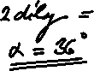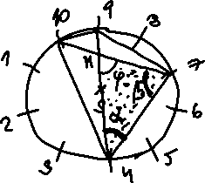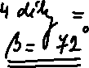

1. N-úhelník má součet vnitřních úhlů roven 2340°. Kolik má vrcholů? *15*



1. Pravidelný n-úhelník má vnitřní úhel velikosti 156°. Jaký je jeho obvod, když má délku strany *a*?

*15a*

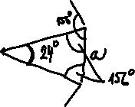

1. Velikosti vnitřních úhlů konvexního sedmiúhelníku jsou v poměru 1:2:3:4:4:5:6. Kolik stupňů má nejmenší a největší úhel? *36°a 216°*



1. Na přímce *p* jsou body *AB* umístěné tak, že jejich vzdálenost je 10cm. Sestrojíte-li na *p* bod M tak, že platí $\left|AM\right|:\left|AB\right|=8:5$, jak bude vzdálený od *B*? *6 nebo 26cm*

